Министерство образования Российской Федерации
Пензенский государственный университет
Кафедра «Математическое обеспечение и применение ЭВМ»
ОТЧЕТ
по лабораторной работе №5
по курсу «Объектно-ориентированное программирование»
на тему «Полиморфизм. Переопределение операций»
Выполнили:
студенты группы 15ВП1
Серов Е.С.
Бляхарский Р.А.
Принял:
к.т.н. Афонин А.Ю.
Пенза 2016

Цель работы
Научиться создавать полиморфные методы классов. Научиться переопределять операции для классов.

Задание
Разработать одноименные методы для классов одного уровня иерархии, показать каким образом осуществляется работа с такими методами. Добавление/удаление элементов коллекции реализовать через переопределенные операторы. Показать отношения между классами на диаграмме классов. Реализовать добавление элементов в коллекцию по таймеру, например, раз в 5 сек в коллекцию добавляется 1 один элемент со случайными данными.

Предметная область (вариант №7)
Отдел кадров. Поля: наименование предприятия, число работников, норма выработки часов в месяц, оплату за час, подоходный налог и т. д.

Листинг программы
Файл Department.cs, в котором расположен абстрактный класс с 7 полями, геттерами, сеттерами, нереализованным методом ToString.

namespace OOP5
{
abstract class Department
{
protected string _enterpriseName;
protected int _workmans;
protected double _paymentPerHour;
protected string _bestWorker;
protected int _hoursPerMonth;
protected double _imposing;
protected string _superior;

public abstract override string ToString();

public void SetEnterpriseName(string enterpriseName)
{
_enterpriseName = enterpriseName;
}

public void SetWorkmans(int workmans)
{
_workmans = workmans;
}

public void SetPaymentPerHour(double paymentPerHour)
{
_paymentPerHour = paymentPerHour;
}

public void SetBestWorker(string bestWorker)
{
_bestWorker = bestWorker;
}

public void SetHoursPerMonth(int hoursPerMonth)
{
_hoursPerMonth = hoursPerMonth;
}

public void SetImposing(double imposing)
{
_imposing = imposing;
}

public void SetSuperior(string superior)
{
_superior = superior;
}

public string GetEnterpriseName()
{
return _enterpriseName;
}

public int GetWorkmans()
{
return _workmans;
}

public double GetPaymentPerHour()
{
return _paymentPerHour;
}

public string GetBestWorker()
{
return _bestWorker;
}

public int GetHoursPerMonth()
{
return _hoursPerMonth;
}

public double GetImposing()
{
return _imposing;
}

public string GetSuperior()
{
return _superior;
}

public static bool CheckingEnterpriseName(string enterpriseName)
{
return !(enterpriseName.Length == 0);
}

public static bool CheckingWorkmans(int workmans)
{
return !(workmans <= 0);
}

public static bool CheckingPaymentPerHour(double paymentPerHour)
{
return !(paymentPerHour <= 0);
}

public static bool CheckingBestWorker(string bestWorker)
{
return !(bestWorker.Length == 0);
}

public static bool CheckingHoursPerMonth(int hoursPerMonth)
{
return !(hoursPerMonth <= 0);
}

public static bool CheckingImposing(double imposing)
{
return !(imposing <= 0);
}

public static bool CheckingSuperior(string superior)
{
return !(superior.Length == 0);
}
}
}

Файл PersonnelDepartment.cs c классом PersonnelDepartment— наследником абстрактного класса Department

namespace OOP5
{
class PersonnelDepartment : Department
{
public static int objects = 0;

public PersonnelDepartment()
{
objects++;
_enterpriseName = "Funcorp";
_workmans = 350;
_paymentPerHour = 220.5;
_bestWorker = "Serov";
_hoursPerMonth = 200;
_imposing = 10.5;
_superior = "Cherkasova";
}

public PersonnelDepartment(string enterpriseName)
{
objects++;
_enterpriseName = enterpriseName;
_workmans = 350;
_paymentPerHour = 220.5;
_bestWorker = "Serov";
_hoursPerMonth = 200;
_imposing = 10.5;
_superior = "Cherkasova";
}

public PersonnelDepartment(string enterpriseName, int workmans)
{
objects++;
_enterpriseName = enterpriseName;
_workmans = workmans;
_paymentPerHour = 220.5;
_bestWorker = "Serov";
_hoursPerMonth = 200;
_imposing = 10.5;
_superior = "Cherkasova";
}

public PersonnelDepartment(string enterpriseName,
int workmans,
double paymentPerHour,
string bestWorker,
int hoursPerMonth,
double imposing,
string superior)
{
objects++;
_enterpriseName = enterpriseName;
_workmans = workmans;
_paymentPerHour = paymentPerHour;
_bestWorker = bestWorker;
_hoursPerMonth = hoursPerMonth;
_imposing = imposing;
_superior = superior;
}

public override string ToString()
{
return "Объектов класса PersonnelDepartment " + objects
+ "\r\nОрганизация: " + _enterpriseName
+ "\r\nКол-во работников: " + _workmans
+ "\r\nПлата в час: " + _paymentPerHour
+ "\r\nЛучший работник: " + _bestWorker
+ "\r\nРабочих часов в месяц: " + _hoursPerMonth
+ "\r\nНалог: " + _imposing
+ "\r\nГлава отделения: " + _superior + "\r\n\r\n";
}
}
}

Файл BakingDepartment.cs c классом BakingDepartment— наследником абстрактного класса Department

namespace OOP5
{
class BakingDepartment : Department
{

public static int objects = 0;

int _bakingPerMonth;

public override string ToString()
{
return "Объектов класса BakingDepartment " + objects
+ "\r\nОрганизация: " + _enterpriseName
+ "\r\nКол-во работников: " + _workmans
+ "\r\nПлата в час: " + _paymentPerHour
+ "\r\nЛучший работник: " + _bestWorker
+ "\r\nРабочих часов в месяц: " + _hoursPerMonth
+ "\r\nНалог: " + _imposing
+ "\r\nВыпечки в месяц: " + _bakingPerMonth + "\r\n\r\n";
}

public BakingDepartment()
{
objects++;
_enterpriseName = "Funcorp";
_workmans = 350;
_paymentPerHour = 220.5;
_bestWorker = "Serov";
_hoursPerMonth = 200;
_imposing = 10.5;
_bakingPerMonth = 1000;
}

public BakingDepartment(string enterpriseName,
int workmans,
double paymentPerHour,
string bestWorker,
int hoursPerMonth,
double imposing,
int bakingPerMonth)
{
objects++;
_enterpriseName = enterpriseName;
_workmans = workmans;
_paymentPerHour = paymentPerHour;
_bestWorker = bestWorker;
_hoursPerMonth = hoursPerMonth;
_imposing = imposing;
_bakingPerMonth = bakingPerMonth;
}

public void SetBakingPerMonth(int bakingPerMonth)
{
_bakingPerMonth = bakingPerMonth;
}

public int GetBakingPerMonth()
{
return _bakingPerMonth;
}

public static bool CheckingBakingPerMonth(int bakingPerMonth)
{
return !(bakingPerMonth <= 0);
}
}
}

Файл MyQueue.cs c классом MyQueue— наследником абстрактного класса Queue

namespace OOP5
{
class MyQueue : Queue<Department>
{
public static MyQueue operator +(MyQueue queue, Department dep)
{
queue.Enqueue(dep);
return queue;
}

public static MyQueue operator -(MyQueue queue)
{
queue.Dequeue();
return queue;
}
}
}

Файл Program.cs с классом главным классом Program, в котором создается форма и находятся методы проверки текстовых полей и создания классов PersonnelDepartment, BakingDepartment.

namespace OOP5
{
static class Program
{

static Form1 form;
static string enterpriseName;
static int workmans;
static double paymentPerHour;
static string bestWorker;
static int hoursPerMonth;
static double imposing;
static string superior;
static int bakingPerMonth;
static MyQueue queue;
static Random random = new Random();

/// <summary>
/// Главная точка входа для приложения.
/// </summary>
[STAThread]
static void Main()
{
Application.EnableVisualStyles();
Application.SetCompatibleTextRenderingDefault(false);
form = new Form1();
queue = new MyQueue();
additionalTask();
Application.Run(form);

}

public static void additionalTask()
{
System.Threading.TimerCallback timerCallback = new System.Threading.TimerCallback((object obj) =>
{
queue = queue+(new PersonnelDepartment("predp" + random.Next(100), random.Next(100)));
});
System.Threading.Timer timer = new System.Threading.Timer(timerCallback, 0, 5000, 5000);

}

public static bool CheckingTBsPersonnelDepartment()
{
bool check = true;
enterpriseName = form.tbEnterpriseName.Text;
bestWorker = form.tbBestWorker.Text;
superior = form.tbSuperior.Text;
System.Drawing.Color colorError = System.Drawing.Color.FromArgb(255, 200, 198);
System.Drawing.Color colorDefault = System.Drawing.Color.White;

if (!PersonnelDepartment.CheckingEnterpriseName(enterpriseName))
{
form.tbEnterpriseName.Text = "";
form.tbEnterpriseName.BackColor = colorError;
check = false;
}
else form.tbEnterpriseName.BackColor = colorDefault;

if (!Int32.TryParse(form.tbWorkmans.Text, out workmans) || !PersonnelDepartment.CheckingWorkmans(workmans))
{
form.tbWorkmans.Text = "";
form.tbWorkmans.BackColor = colorError;
check = false;
}
else form.tbWorkmans.BackColor = colorDefault;

if (!Double.TryParse(form.tbPaymentPerHour.Text, out paymentPerHour) || !PersonnelDepartment.CheckingPaymentPerHour(paymentPerHour))
{
form.tbPaymentPerHour.Text = "";
form.tbPaymentPerHour.BackColor = colorError;
check = false;
}
else form.tbPaymentPerHour.BackColor = colorDefault;

if (!PersonnelDepartment.CheckingBestWorker(bestWorker))
{
form.tbBestWorker.Text = "";
form.tbBestWorker.BackColor = colorError;
check = false;
}
else form.tbBestWorker.BackColor = colorDefault;

if (!Int32.TryParse(form.tbHoursPerMonth.Text, out hoursPerMonth) || !PersonnelDepartment.CheckingHoursPerMonth(hoursPerMonth))
{
form.tbHoursPerMonth.Text = "";
form.tbHoursPerMonth.BackColor = colorError;
check = false;
}
else form.tbHoursPerMonth.BackColor = colorDefault;

if (!Double.TryParse(form.tbImposing.Text, out imposing) || !PersonnelDepartment.CheckingImposing(imposing))
{
form.tbImposing.Text = "";
form.tbImposing.BackColor = colorError;
check = false;
}
else form.tbImposing.BackColor = colorDefault;

if (!PersonnelDepartment.CheckingSuperior(superior))
{
form.tbSuperior.Text = "";
form.tbSuperior.BackColor = colorError;
check = false;
}
else form.tbSuperior.BackColor = colorDefault;
return check;
}

public static bool CheckingTBsBakingDepartment()
{
bool check = true;
enterpriseName = form.tbEnterpriseName2.Text;
bestWorker = form.tbBestWorker2.Text;
System.Drawing.Color colorError = System.Drawing.Color.FromArgb(255, 200, 198);
System.Drawing.Color colorDefault = System.Drawing.Color.White;

if (!BakingDepartment.CheckingEnterpriseName(enterpriseName))
{
form.tbEnterpriseName2.Text = "";
form.tbEnterpriseName2.BackColor = colorError;
check = false;
}
else form.tbEnterpriseName2.BackColor = colorDefault;

if (!Int32.TryParse(form.tbWorkmans2.Text, out workmans) || !BakingDepartment.CheckingWorkmans(workmans))
{
form.tbWorkmans2.Text = "";
form.tbWorkmans2.BackColor = colorError;
check = false;
}
else form.tbWorkmans2.BackColor = colorDefault;

if (!Double.TryParse(form.tbPayment2.Text, out paymentPerHour) || !BakingDepartment.CheckingPaymentPerHour(paymentPerHour))
{
form.tbPayment2.Text = "";
form.tbPayment2.BackColor = colorError;
check = false;
}
else form.tbPayment2.BackColor = colorDefault;

if (!BakingDepartment.CheckingBestWorker(bestWorker))
{
form.tbBestWorker2.Text = "";
form.tbBestWorker2.BackColor = colorError;
check = false;
}
else form.tbBestWorker2.BackColor = colorDefault;

if (!Int32.TryParse(form.tbHoursPerMonth2.Text, out hoursPerMonth) || !BakingDepartment.CheckingHoursPerMonth(hoursPerMonth))
{
form.tbHoursPerMonth2.Text = "";
form.tbHoursPerMonth2.BackColor = colorError;
check = false;
}
else form.tbHoursPerMonth2.BackColor = colorDefault;

if (!Double.TryParse(form.tbImposing2.Text, out imposing) || !BakingDepartment.CheckingImposing(imposing))
{
form.tbImposing2.Text = "";
form.tbImposing2.BackColor = colorError;
check = false;
}
else form.tbImposing2.BackColor = colorDefault;

if (!Int32.TryParse(form.tbBakingPerMonth.Text, out bakingPerMonth) || !BakingDepartment.CheckingBakingPerMonth(bakingPerMonth))
{
form.tbBakingPerMonth.Text = "";
form.tbBakingPerMonth.BackColor = colorError;
check = false;
}
else form.tbBakingPerMonth.BackColor = colorDefault;
return check;
}

public static void CreatePersonnelDepartment()
{
queue = queue+(new PersonnelDepartment(enterpriseName, workmans, paymentPerHour, bestWorker, hoursPerMonth, imposing, superior));
}

public static void CreateBakingDepartment()
{
queue = queue+(new BakingDepartment(enterpriseName, workmans, paymentPerHour, bestWorker, hoursPerMonth, imposing, bakingPerMonth));
}

public static void ShowAllEnterprises()
{
form.tbOutput.Text = null;
foreach (Department i in queue)
form.tbOutput.Text += i.ToString() + "\n";
}
}
}

Диаграмма классов
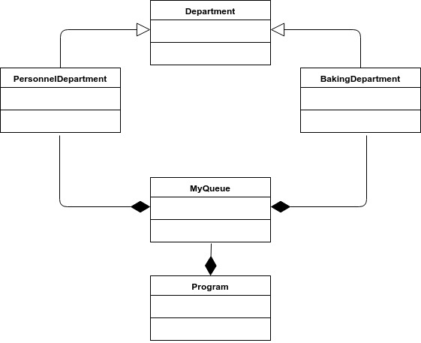

Результат работы программы

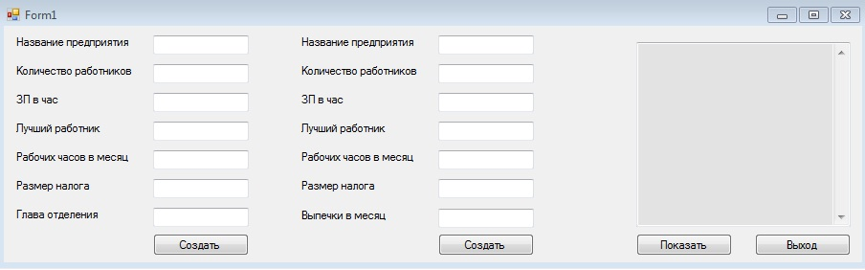

Рисунок1-Интерфейс программы

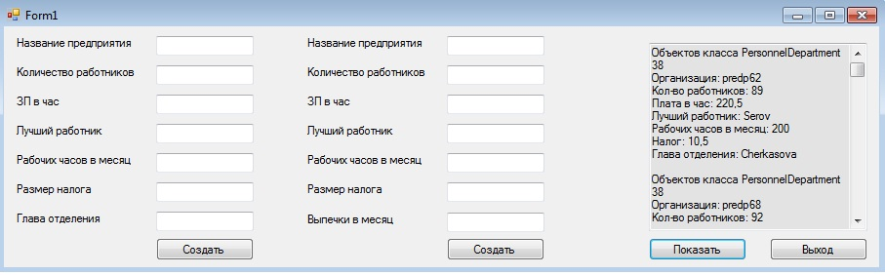

Рисунок2-По таймеру создаются экземпляры класса

Программа не даёт пользователю ввести данные неверного типа – на рисунке №3 пользователь попытался неверно ввести ЗП в час и количество работников.

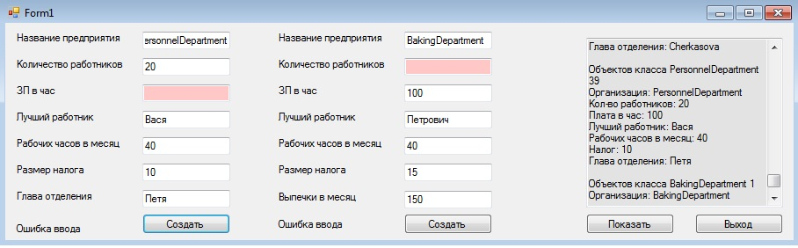
Рисунок3-Сообщеие об ошибке

Создали несколько экземпляров класса

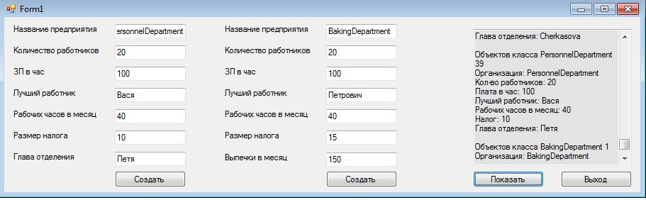
Рисунок4-Создали 2 объекта

Вывод
Мы научились создавать полиморфные методы классов. Научились переопределять операции для классов.

